Математика в средней группе по теме:
«Счёт до шести. Число и цифра 6».

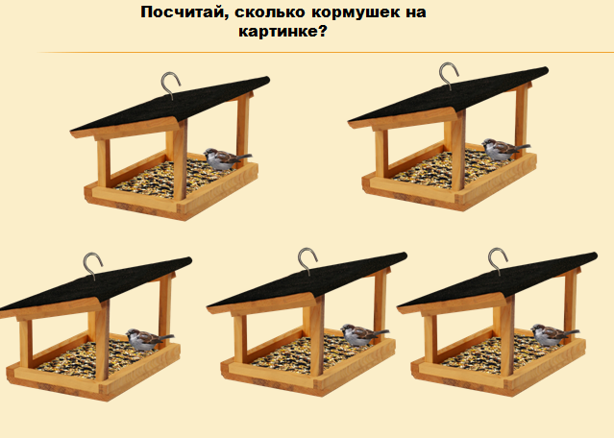
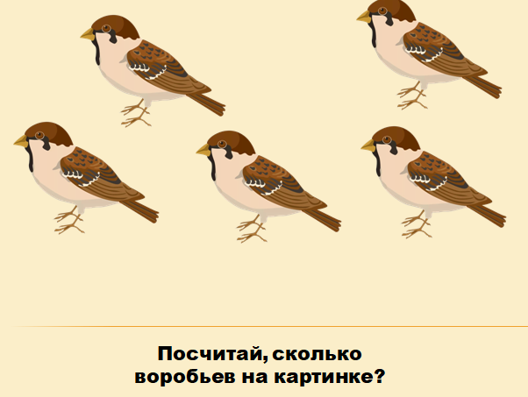
Вопросы к ребенку:
-Сколько изображено воробьев ?
-А сколько кормушек?
-Что мы можем о них сказать?(их поровну по5)
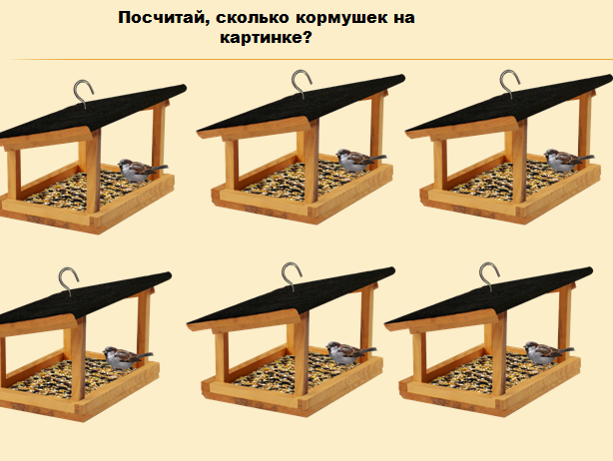
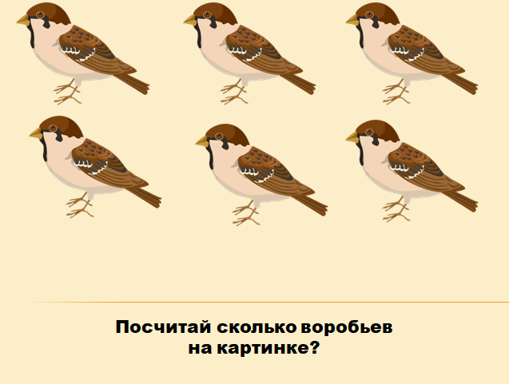
-Но вдруг, прилетел еще один воробушек, сколько их теперь?

-А сколько кормушек?
-А хватает ли нам кормушек для птиц?(Нет)
-А что нужно сделать ,чтобы каждой птичке досталась кормушка ?(Добавить одну,5+1=6)
-Посчитай, сколько теперь воробьев всего?
-А сколько кормушек?
Ребенок вместе со взрослым считают: 1,2,3,4,5,6.- Какое число идёт за числом 5? (Число 6).
-Как думаешь, теперь все воробьи будут сыты?

Покажите ребенку, как выглядит цифра 6.
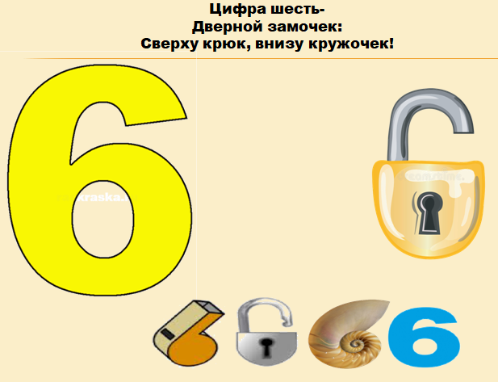

Посмотрите вместе развивающие мультики для детей :

- https://www.youtube.com/watch?v=cnyPsh99LA0
- https://www.youtube.com/watch?v=dp2mK2xkYd8
- https://www.youtube.com/watch?v=MYJNcujQegs

Дидактические игры, направленные на формирование элементарных математических представлений для детей средней группы
«Бегите к цифре»
Дидактические задачи: упражнять в запоминании и различении цифр, умении ориентироваться в пространстве; развивать слуховое и зрительное внимание.
Оборудование: карточки с изображением цифр, развешанные в разных местах комнаты.
Ход игры:
Игра малой подвижности. Взрослый называет одну из цифр, дети находят в помещении карточку с ее изображением и бегут к ней. Если какой-то ребенок ошибается, он выбывает из игры на некоторое время. Игра проводится до тех пор, пока не выявится победитель.
Можно усложнить задание, предложив детям, встав около цифры, прохлопать в ладоши (или протопать, или присесть) число, которое она обозначает.
«Билет в кино»
Дидактические задачи: упражнять в прямом, обратном и порядковом счете, закреплять знания цифр (от 1 до 6).
Оборудование: изображения сказочных персонажей, карточки-билеты с номерами.
Ход игры: Рассказать детям, что сказочные герои собрались в кино. Они купили билеты, на которых указаны их места в кинозале. Нужно расположить персонажей по порядку, в соответствии с номерами их билетов.
Затем посчитать в каком порядке герои будут выходить из кинотеатра (обратный счет).
Вопросы: – Кто третьим (вторым, пятым,…) по счету зашел в кинозал?
– У кого билет с номером 3 (2, 4, 5,…)?
«Раскрась цифру»
Дидактические задачи: закрепить знания об образе цифр, развивать мелкую моторику рук.
Оборудование: трафарет, цветные карандаши, бумага.
Ход игры:
Дается контурное изображение для штриховки или раскрашивания, или трафареты для обведения цифры и ее последующего раскрашивания, или штриховки.
«Нарисуй столько же»
Дидактические задачи: закреплять умение различать цифры, устанавливать их соответствие их количества определенной цифре.
Ребенок рисует (раскрашивает, наклеивает) столько предметов, сколько показывает цифра.
«Что изменилось?»
Дидактические задачи: закреплять умение ориентироваться в пространстве.
Ход игры:
Дети запоминают, как расположены несколько предметов по отношению друг к другу на столе. Ведущий меняет один-два предмета. Дети, открыв глаза, рассказывают о произошедших изменениях и считают сколько осталось.
«Какая цифра убежала?»
Дидактические задачи: закрепить знания об образе цифр, развивать зрительное восприятие.
Ход игры:
Ребенок рассматривает карточки с цифрами и запоминает их. Взрослый меняет их местами. Ребенок указывает, что изменилось. Если какая-либо карточка убирается, ребенок угадывает, какой цифры не стало.
«Что перепуталось»
Дидактические задачи: закрепить знания об образе цифр, развивать зрительное восприятие.
Ход игры:
На столе карточки с цифрами перевернуты «вверх ногами» или «вниз головой», или даны в «зеркальном отражении». Ребенок должен вернуть цифру в правильное положение.

Подготовила: воспитатель Могирко О.И.

